
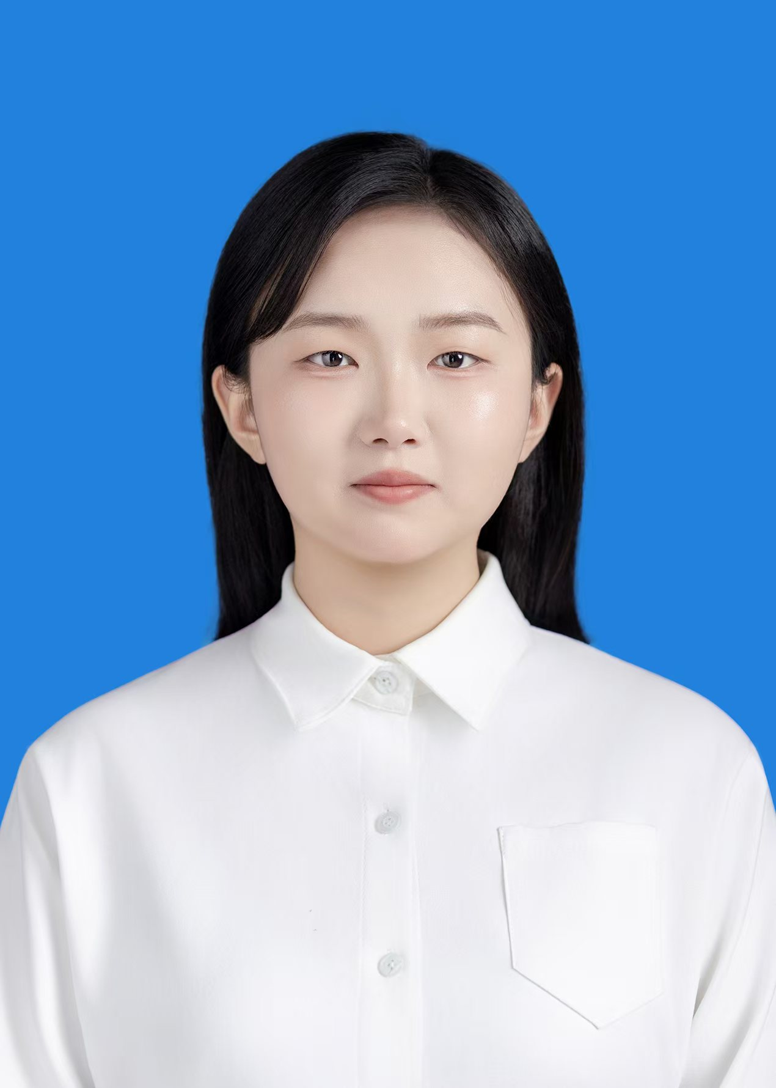
现居：上海市奉贤区
生日：2002.06.04
电话：15301966112
邮箱：298459492@qq.com

杨起春

2022.09~2026.06 白城师范学院 网络与新媒体 本科
- 主修课程：传播学、数字媒体交互设计、影视后期剪辑、数字图像处理技术、摄影基础、网络编辑、网络与新媒体写作、新媒体运营、微电影创作等
- 、

2024.7~2024.09 希胭熙化妆品有限公司 质检
- 负责原材料检验记录、微生物指标分析和半成品与成品质量检测记录。
2025.05~至今 小红书个人账号运营 个人博主
- 账号搭建：从0-1“孵化”情景假设攒钱账号，独立负责内容创作全流程，包括选题策划、文案构思和热点内容挖掘
- 竞品分析：选取10个同领域的对标账号分析如基础信息（昵称、简介、头像、人设）、封面、排版、风格、选题等多维度分析；
- 收获成果：一个月时间内小红书总输出22篇笔记，累计浏览量2w+

毕业院校

个人性格和核心竞争力
个人经历
- 1+X数字媒体交互设计职业技能等级证书(中级）
- 熟练使用office办公软件

技能证书
- 熟练掌握脚本、分镜制作、独立拍摄，后期剪辑技能；
- 深谙社交媒体，精准挖掘用户需求以及分析用户喜好；
- 豆瓣阅片1000+；
- 对内容有很强的敏感度，熟悉社交媒体网络热门动向
- 善于倾听和交流，具有团队精神，能够有效解决问题，为人乐观真诚，做事认真负责
- 熟练使用剪映专业版剪辑
- PR视频剪辑的简单使用
- 豆包、Deepseek熟练使用，生成营销文案，优化广告创意。

